РГКУ ДПО
«Учебно – методический центр экологической
безопасности
и защиты населения»

«Действия работников организации при возникновении угрозы террористического акта»

Йошкар-Ола
2018

Действия сотрудников организации
в здании организации или на его территории.
Сигналом для немедленных действий по предотвращению террористического акта в здании и на ее территории может стать обнаружение кем-либо из сотрудников подозрительного предмета (сумка, пакет, ящик, коробка, игрушка) с торчащими проводами, веревкой, изолентой, издающего подозрительные звуки (щелчки, тиканье часов), от которого исходит необычный запах, например, миндаля, хлора, аммиака. Такой предмет может оказаться взрывным устройством или быть начиненным отравляющими химическими веществами (ОХВ), или биологическими агентами (возбудителями опасных инфекций, типа сибирской язвы, натуральной оспы, туляремии и др.). Сигналом для немедленных действий может стать также поступление в учреждение угрозы по телефону или в письменном виде, захват террористами в заложники обучающихся и (или) сотрудников в здании организации или на его территории.
При обнаружении подозрительного предмета:
- сотрудникам находиться на безопасном расстоянии от этого предмета (не ближе 100 м), не приближаться, не трогать, не вскрывать и не перемещать находку;
- руководителю обеспечить возможность беспрепятственного подъезда к месту обнаружения опасного или подозрительного предмета автомашин правоохранительных органов, медицинской помощи, пожарной охраны и других служб МЧС;
10
1

№ п/п | Наименование учреждения | телефон
1 | Единая дежурно-диспетчерская служба | 112
2 | Полиция | 02
3 | Станция скорой медицинской помощи | 03
4 | Аварийная газовая служба | 04

Рекомендация разработана
студенткой ПГТУ Кочергиной А.О.
под руководством преподавтеля
Илдаркиной Е.П.

-лицам, обнаружившим опасный или подозрительный предмет, до прибытия оперативно-следственной группы находиться на безопасном расстоянии от этого предмета в готовности дать показания, касающиеся случившегося;
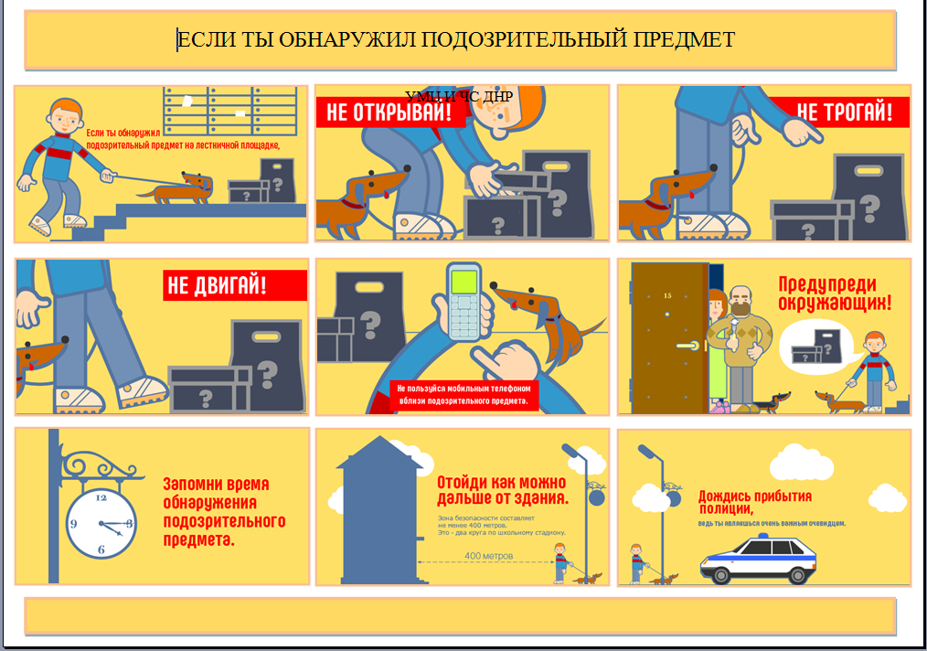
9
2
В случае необходимости или по указанию правоохранительных органов и спецслужб руководитель или лицо, его заменяющее, подает команду для осуществления эвакуации сотрудников и посетителей согласно плану эвакуации.

Инструкция по предупреждению террористических актов при ведении телефонных переговоров
При сообщении по телефону о том, что здание заминировано (заложено взрывное устройство и т.д.), необходимо:
а) при наличии автоматического определителя номера на вашем телефоне (АОН) зафиксировать номер аппарата звонящего,
б) попытаться узнать время и место такого взрыва. Все остальное не имеет значения до тех пор, пока не будет получен ответ на эти вопросы,
в) если звонящий отказывается сообщить эту информацию, необходимо постараться разговорить этого человека. (Можно сказать звонившему, что его плохо слышно из-за шума в помещении или в результате плохой связи. Ободряя его в разговоре, желательно «развязать ему язык» и получить больше информации, чем звонящий хотел бы передать),
г) если это не срабатывает, попытайтесь просто отказаться верить звонящему до тех пор, пока он не предоставит более веские доказательства (сказать, что вы посторонний, случайно взяли трубку и сейчас пригласите постоянного сотрудника).
д) во время разговора желательно попытаться прослушать шум или звуки, слышимые по телефону, определить
Действия при получении информации об эвакуации
а) Получив сообщение о начале эвакуации, соблюдайте спокойствие и четко выполняйте мероприятия, предусмотренные планом эвакуации обучающихся и работников.
б)Возьмите личные документы, деньги и ценности.
в) Окажите помощь в эвакуации тем, кому это необходимо.
г) Обязательно закройте на замок двери кабинетов, в которых находится ценная документация и дорогостоящее имущество — это защитит кабинет от возможного проникновения мародеров.

д)Не допускайте паники, истерики и спешки.
е)Помещение покидайте организованно, согласно схеме путей эвакуации.
ж) Возвращайтесь в покинутое помещение только после разрешения ответственных лиц.
з)Помните, что от согласованности и четкости ваших действий будет зависеть жизнь и здоровье многих людей.
2

3
8
II. Действия при установлении фактов применения химических веществ.

1. Немедленно сообщить о происшедшем УМВД по Гатчинскому району, в ЕДДС.
2. Использовать средства индивидуальной защиты, если нет подручные средства защиты органов дыхания (платок, шарф, полотенце и др.), быстро покинуть зону заражения или воздействия химических веществ.
3. Плотно закрыть и герметизировать окна и двери тканью, смоченной содовым раствором (водой).
4. Выключить нагревательные приборы и кондиционеры.
5. В случае реального поражения химическим веществом немедленно вывести (вынести) пострадавших на свежий воздух и оказать первую медицинскую помощь (обеспечить покой и тепло, провести искусственное дыхание и т.д.). По возможности направить пострадавших в медицинское учреждение.

Сотрудникам, которым стало известно о готовящемся или совершенном террористическом акте или ином преступлении, ДОЛЖНЫ немедленно сообщить об этом руководителю и в правоохранительные органы.

7
характер речи, другие признаки, которые могут быть использованы в дальнейшем для того, чтобы опознать звонившего,
е) если звонивший прекратил разговор и положил трубку, то трубку вашего аппарата, не нажимая на рычаг, положите рядом с телефонным аппаратом,
ж) сообщить о случившемся, используя другой телефонный аппарат в службу спасения 01, в дежурную часть УМВД 2-25-70, в ЕДДС 9-60-74.
з) доложите своему руководителю и действуйте по его указанию.

При получении угрозы в письменном виде:

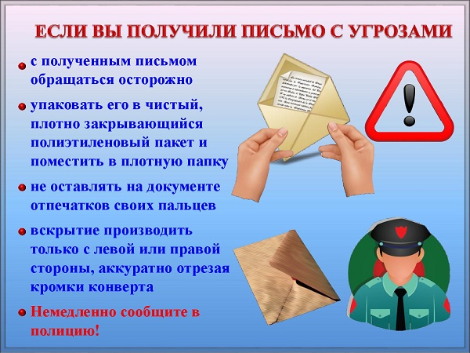

4
4
Оказавшись в заложниках в помещениях учреждения,
сотрудники должны:

помнить: ваша цель - остаться в живых;
· сохранять выдержку и
спрашивать разрешения у бандитов;
· при возможности, например, если есть мобильный телефон, сообщить
о случившемся в полицию, руководству учреждения, родственникам;
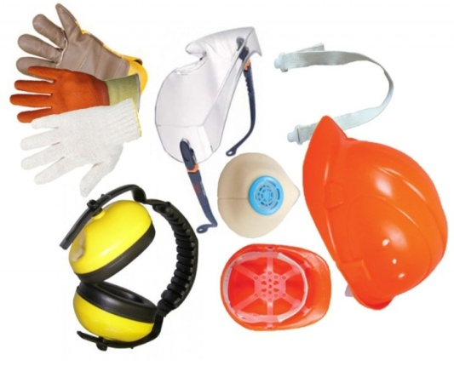
· не допускать никаких действий, которые могут спровоцировать террористов к применению оружия и привести к человеческим жертвам;
· самообладание;
· не пререкаться с террористами, выполнять их требования;
· помнить, что получив сообщение о вашем захвате, спецслужбы уже начали действовать и предпримут все необходимое для вашего освобождения;
· при проведении операции по вашему освобождению, ни в коем случае не бежать навстречу сотрудникам спецслужб или от них, так как они могут принять вас за преступников;

5
6
по возможности держаться дальше от проемов двери и окон, лежать лицом вниз, закрыв голову руками и не двигаться.
О мерах безопасности при обнаружении фактов применения химических веществ и возникновения опасности эпидемии или воздействия биологического агента.

I. Общие сведения.

Учитывая многообразие внешних признаков применения химических веществ и биологических агентов, необходимо помнить, что важнейшим условием их своевременного обнаружения является Ваша наблюдательность.
Установить факты применения химических веществ и биологических агентов можно лишь по внешним признакам:
- изменению цвета и запаха (вкуса) воздуха, воды, продуктов питания;
- отклонений в поведении людей, животных, птиц;
- появлению на территории подозрительных лиц и т.д.

